[영어과 탐구 수행평가] 데이터로 읽는 영문 시사 뉴스: 핵심 어휘 빈도 및 단어 네트워크 분석 보고서
■ 교과목: 영어 (English) | ■ 제출자: 2학년 학생 | ■ 탐구 주제: 영문 시사 뉴스 속 핵심 어휘 빈도와 맥락적 단어 연결(연어 관계) 탐구

1. 탐구 동기 및 목적
평소 영어 수업 시간에 시사 지문이나 영문 뉴스를 접할 때마다 낯선 어휘가 많아 전체적인 중심 내용을 단번에 파악하기가 어려웠습니다. 사전을 일일이 찾아가며 읽어도 기사에서 정말 중요하게 다뤄지는 핵심 쟁점이 무엇인지, 단어들이 서로 어떤 맥락으로 연결되는지 한눈에 들어오지 않았습니다. 그래서 이번 영어 수행평가를 통해 실제 국제 시사 뉴스 5편을 모아 자주 쓰인 핵심 어휘들을 직접 뽑아보고, 영어 독해에서 매우 중요한 '함께 짝을 이루어 쓰이는 단어(연어, Collocation)' 관계를 시각적으로 정리해 보기로 했습니다. 단어를 무작정 외우는 대신, 실제 뉴스 문맥 속에서 단어들이 어떻게 얽혀 쓰이는지 데이터로 직접 확인해 보는 것이 이번 탐구의 목적입니다.

2. 분석 대상 영문 뉴스 및 어휘 정리 과정
분석 대상으로 삼은 자료는 최근 국제 정세에서 비중 있게 보도된 중동의 사우디-예멘 분쟁 및 우크라이나 사태를 다룬 실제 영문 뉴스 5건입니다. 기사 원문에서 문법적인 역할만 하는 관사(the, a), 전치사(in, on, of, to), be동사(is, are, was) 같은 단어들은 주제를 파악하는 데 큰 의미가 없기 때문에 불용어(Stopwords)로 묶어 분석 대상에서 제외했습니다. 이렇게 의미 없는 기능어를 걸러내고 나니 전체 229개 어휘 중 기사의 핵심을 담고 있는 고유 영단어 151개를 명확하게 추려낼 수 있었습니다.

3. 영단어 출현 빈도 분석 및 한글 번역 결과
기사 전체에서 가장 빈번하게 등장한 상위 영단어를 집계하고, 각 단어의 우리말 뜻을 함께 매핑하여 정리했습니다. 분석 결과 saudi(10회), arabia(6회), houthi(5회), strikes(5회), against(5회), attacks(4회), airports(4회), military(4회), infrastructure(4회) 등이 최상위권을 차지했습니다. 이 수치를 통해 이번 영문 기사들이 일상적인 정치 논평이 아니라, 공항과 주요 시설을 겨냥한 군사적 공습 사건을 매우 긴박하게 다루고 있음을 단어 빈도만으로도 직관적으로 파악할 수 있었습니다.
핵심 영단어 (Word) | 출현 횟수 (Count) | 한국어 뜻 (Meaning)
saudi | 10회 | 사우디아라비아의
arabia | 6회 | 아라비아
houthi | 5회 | 후티 (예멘 반군)
strikes | 5회 | 공습 / 군사적 타격
against | 5회 | ~에 대항하여 / 맞서
attacks | 4회 | 공격
airports | 4회 | 공항 (국제공항)
military | 4회 | 군사의 / 군사적인
infrastructure | 4회 | 기반 시설 / 인프라
yemen | 3회 | 예멘
[그림 1] 영문 뉴스 상위 20개 단어 출현 빈도 막대그래프 (출현 횟수 기준 내림차순 시각화)
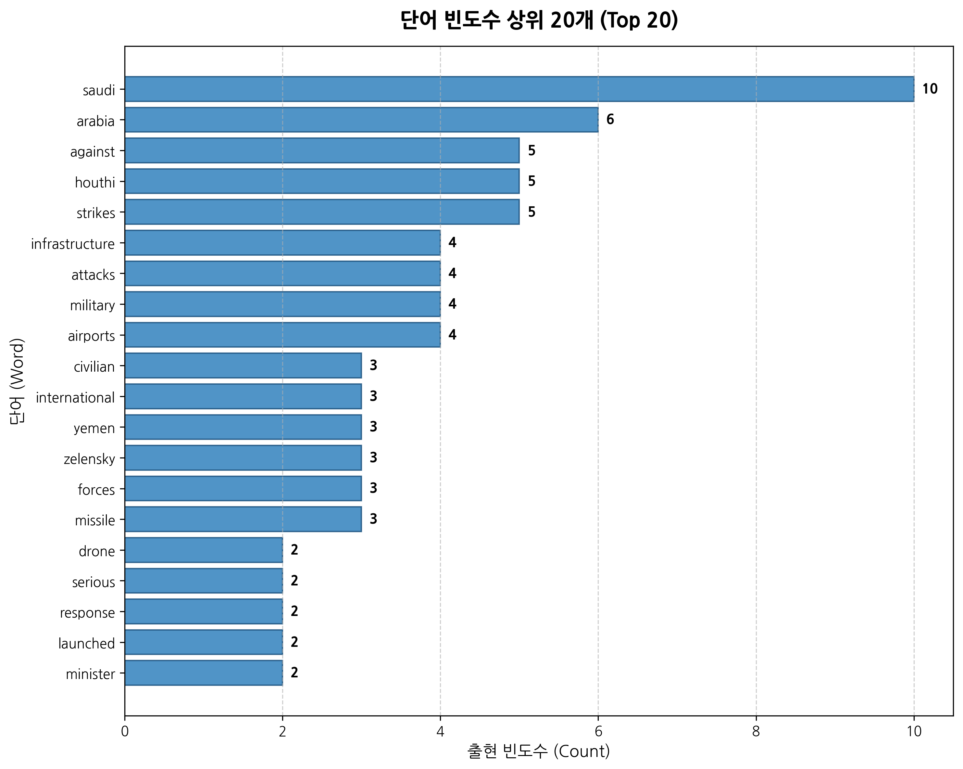

4. 시각적 어휘 탐구: 워드 클라우드 (Word Cloud) 시각화
막대그래프가 정확한 단어별 수치 비교에 적합하다면, 워드 클라우드는 뉴스 전체의 분위기와 가장 핵심적인 키워드가 무엇인지를 한눈에 체감할 수 있게 해 주었습니다. 자주 등장한 단어일수록 글자 크기를 크게 키워 표현해 보니, 'saudi', 'arabia', 'houthi', 'strikes'가 중심을 차지하고 그 주변을 'missile', 'drone', 'airports', 'infrastructure' 등이 감싸는 모습이 드러났습니다. 복잡한 기사 원문을 처음 접하더라도, 이 시각화 한 장만으로 이번 기사들의 핵심 내용이 '사우디와 예멘 반군 사이의 공항 타격 사건'이라는 점을 바로 유추할 수 있었습니다.
[그림 2] 뉴스 핵심 어휘 워드 클라우드 (출현 빈도수에 비례한 글자 크기 시각화)
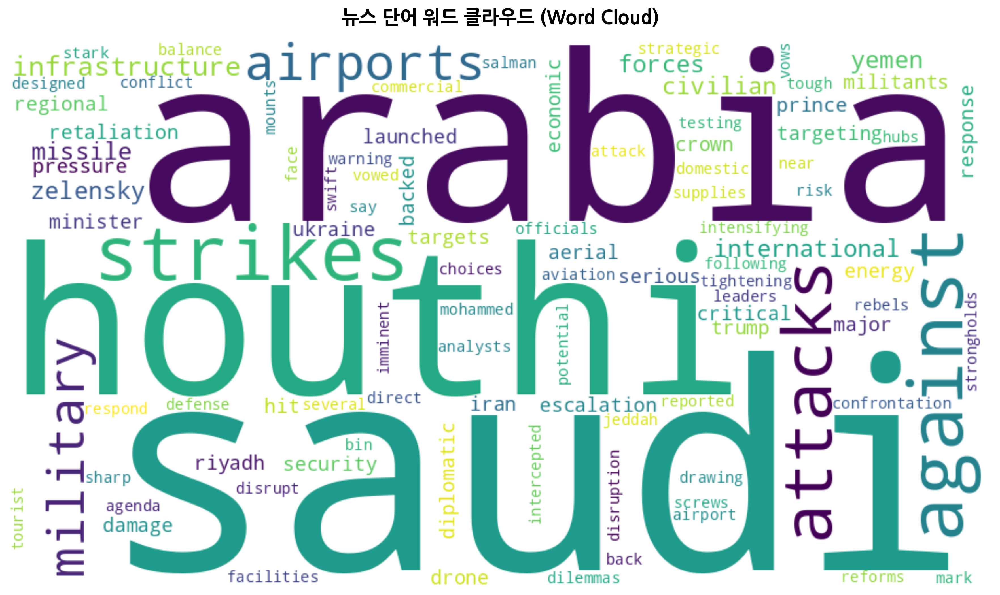

5. 단어 관계망(네트워크) 분석: 인접한 짝꿍 어휘(연어) 탐구
이번 탐구에서 가장 흥미로웠던 부분은 단어들 사이의 관계망을 직접 그려본 작업이었습니다. 처음에는 기사 전체에 나오는 단어들을 무작정 서로 다 연결해 보았는데, 모든 단어가 거미줄처럼 복잡하게 얽혀서 오히려 관계를 파악하기가 어려웠습니다. 그래서 영어 독해에서 가장 중요한 원리인 '문맥상 나란히 붙어 쓰이는 단어(연어, Collocation)'에 집중하기로 개선했습니다. 같은 문장 안에서 앞뒤 4단어 이내로 가깝게 인접하여 2회 이상 함께 쓰인 단어들만 선을 긋도록 조건을 좁혔습니다.
조건을 좁히고 나자 무작정 얽혀 있던 거미줄이 사라지고, 기사의 핵심 사건을 구성하는 명확한 어휘 묶음들이 선명하게 드러났습니다. 첫째, 핵심 국가인 '사우디아라비아(saudi-arabia)', 둘째, 공격 주체와 수단인 '후티 반군-미사일-드론-예멘(houthi-missile-drone-yemen)', 셋째, 피해 대상인 '민간 기반시설(civilian-infrastructure)'과 '공항 공격(airports-attacks)', 넷째, 정부 입장을 나타내는 '장관의 단호한 대응(minister-response-serious)'이 그것입니다. 개별 단어의 뜻만 외울 때는 몰랐던 어휘들의 맥락적 짝꿍 관계가 한눈에 들어왔습니다.
[그림 3] 문맥상 가까운 핵심 영단어 관계망 네트워크 (문장 내 4단어 이내 인접 및 2회 이상 동시 출현 짝꿍 단어)
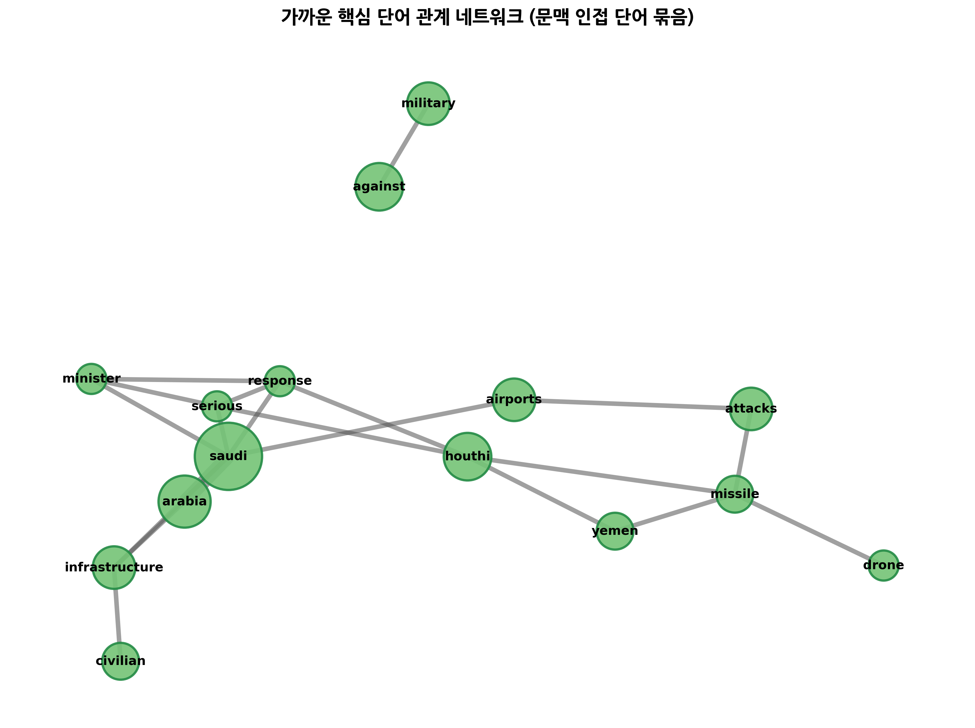

6. 탐구를 마치며 (배운 점 및 느낀 점)
이번 수행평가를 진행하며 영문 시사 기사를 대하는 태도가 크게 달라졌습니다. 예전에는 긴 영어 기사를 접하면 모르는 어휘에 가로막혀 해석에 급급하곤 했습니다. 하지만 기사 속 단어들의 출현 빈도를 파악하고, 단어들이 문맥 속에서 어떻게 짝을 이루어 쓰이는지 네트워크로 직접 연결해 보면서, 기사 전체를 관통하는 중심 사건과 맥락을 훨씬 입체적이고 빠르게 이해할 수 있게 되었습니다.
특히 영어 어휘를 단편적으로 외우기보다 '어떤 단어가 어떤 상황에서 어떤 짝꿍 단어와 함께 쓰이는가(Collocation)'를 파악하는 것이 실제 독해력을 기르는 데 얼마나 중요한지 깊이 깨달았습니다. 앞으로 다른 분야의 영문 기사나 수능 영어 지문을 읽을 때도, 이번 탐구에서 경험한 단어들의 맥락적 연결 구조를 떠올리며 글의 큰 흐름을 파악하는 독해 습관을 이어가고자 합니다.

